شماره تماس | مدرک تحصیلی | سمت | نام ونام خانوادگی | عکس | ردیف
87751133 | دکتری | سرپرست مرکز بهسازی منابع انسانی وتحصیلات تکمیلی | سیدمحسن موسوی | 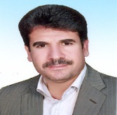 | 1
87751373 | فوق لیسانس برنامه ریزی درسی | کارشناس گسترش تحصیلات تکمیلی | افسانه کرانی | 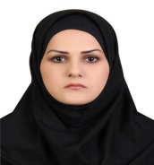 | 2
87751297 | فوق لیسانس برنامه ریزی درسی | کارشناس بهسازی منابع انسانی | فائزه قدوسی | 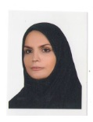 | 3
87751296 | لیسانس مدیریت وبرنامه ریزی آموزشی | کارشناس بهسازی منابع انسانی | معصومه زرعی |  | 4
87751297 | فوق لیسانس  ادبیات فارسی | کارشناس بهسازی منابع انسانی | نسرین شهابی | 
معرفی همکاران مرکز بهسازی منابع انسانی وتحصیلات تکمیلی

